**以下部分教程会异常的难，如果你畏惧了，可以在看完这一段话后开始放弃。**

**开始前，请确保你成功运行并将烧录至魔杖，否则后续执行时可能会出现问题。**

**13、打开vscode，点击左上角 文件->打开文件夹：**

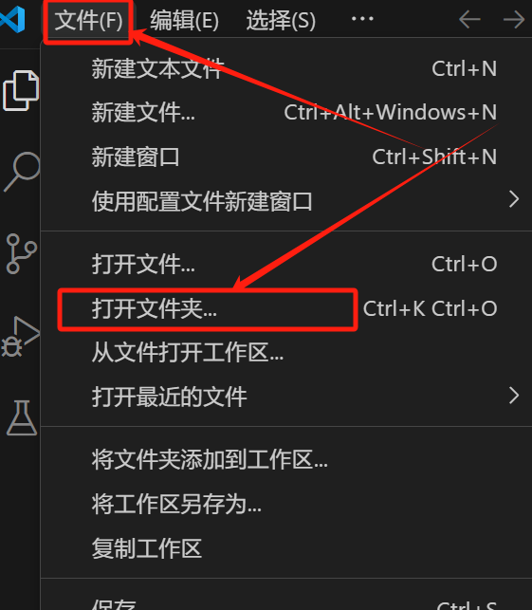

**14、找到从github上下载的代码的文件夹，选择并打开它：**

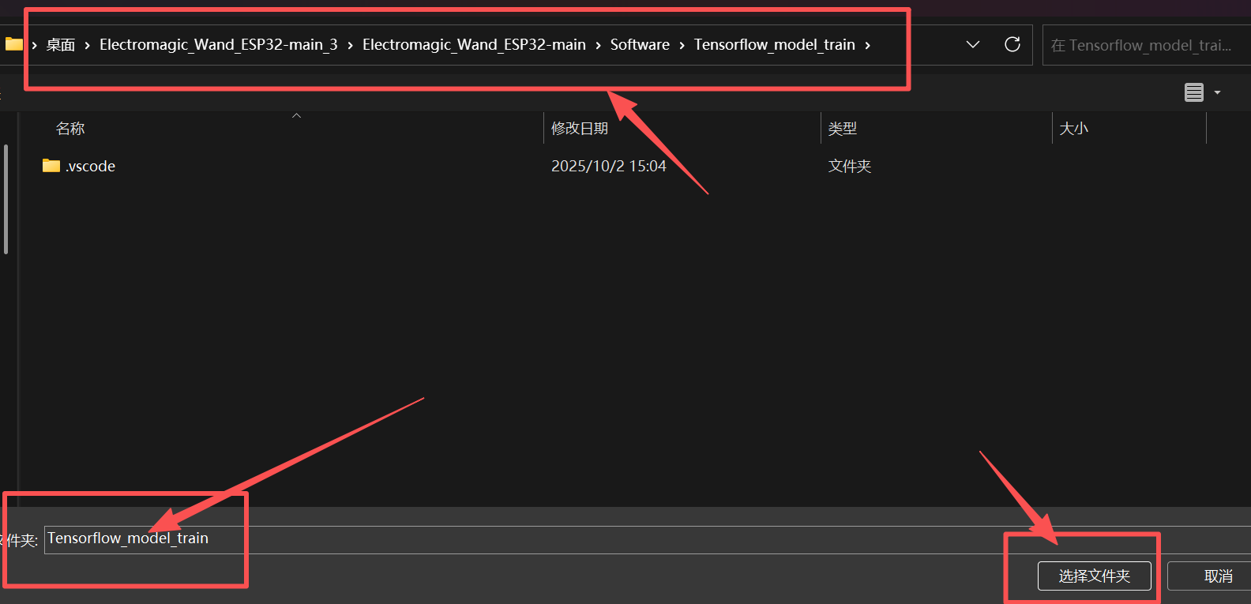

**15、会弹出提示。选择信任我，好吗**

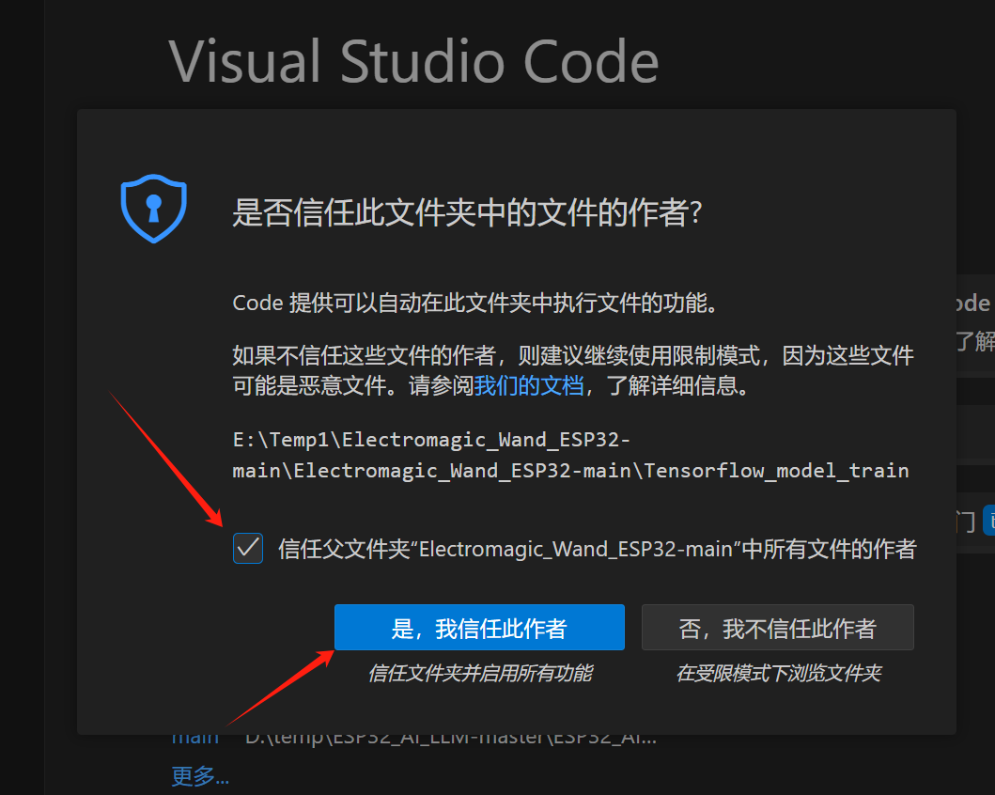

**16、左边选择 serial_data 文件，修改你esp连上电脑的串口号，然后选择一个存放录入数据的csv文件（这里如果不想用我的数据，可以左边打开 date_x.csv 和 data_y.csv 删除里面的数据），然后在label的方框里填写需要录制的动作序号（这里我以动作0举例，并且已经清除了 date_x.csv 和 data_y.csv 的所有数据）。**

**（这一步记得关闭arduinoIDE，避免串口被占用）**

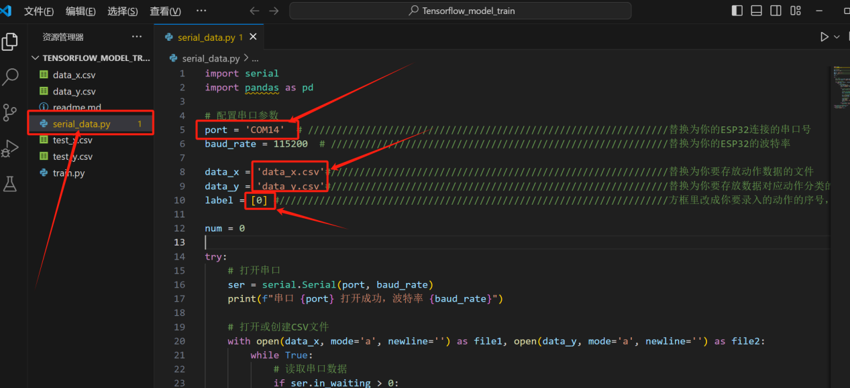

**17、右键点击 运行python->在终端中运行python文件**

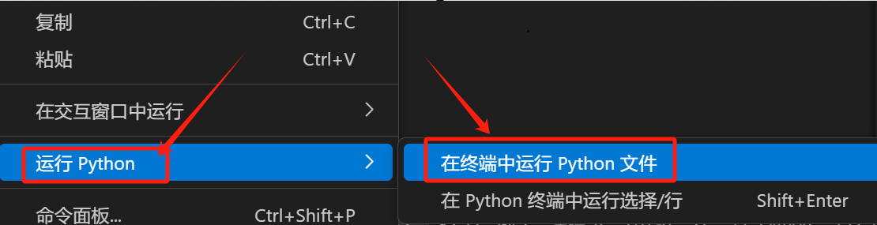

**18、出现以下界面即为成功打开（这一步可能会随机录一个值进去，可以去data_x、data_y里面删掉这一组数据，删除完后记得保存）**

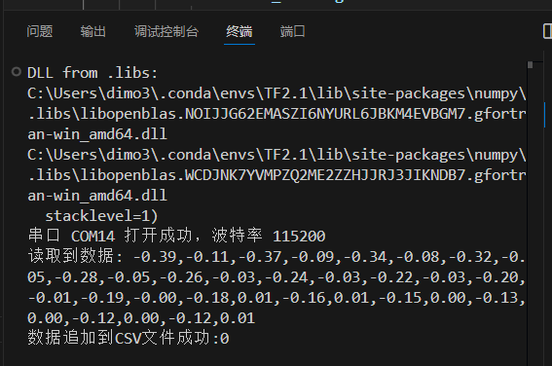

**19、短按按键并松开，然后开始绘制自己想要录制的动作**

**20、出现以下界面即为成功录制**

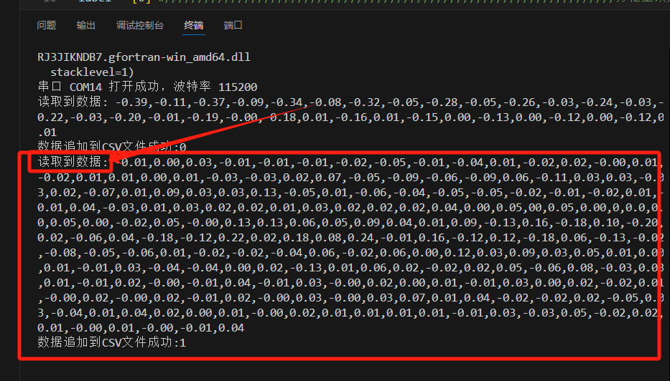

**21、动作0录制完成后，关闭当前终端**

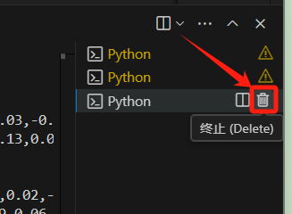

**22、如果需要继续录制动作1，请返回第16步继续操作**

**23、如果需要训练当前录制完成的动作模型文件，左边文件中选择train 文件，修改代码当中input_dim参数（如果你只使用了两个轴，比如x轴、z轴，这里就需要填写2），修改岗前代码当中num_classes参数（几个手势就写几，1个就写1，2个就写2）**

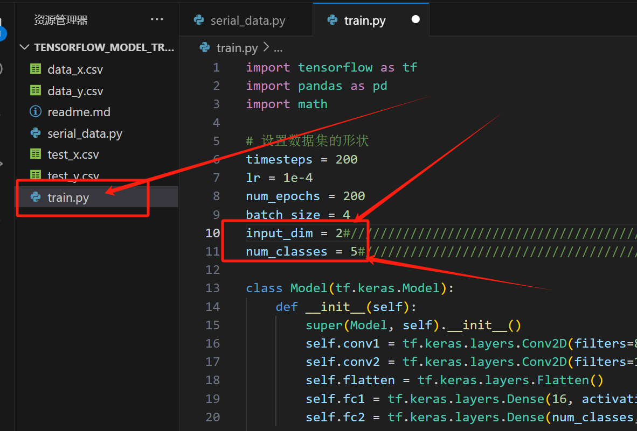

**24、往下找到文件定义部分，如果不需要test_x、test_y可以替换成data_x、data_y（亦或把data_x、data_y中的数据抽取部分数据填写至test_x、test_y)  
我使用时是一个动作录制50组数据，随机抽取10个到test_x、test_y，仅供参考**

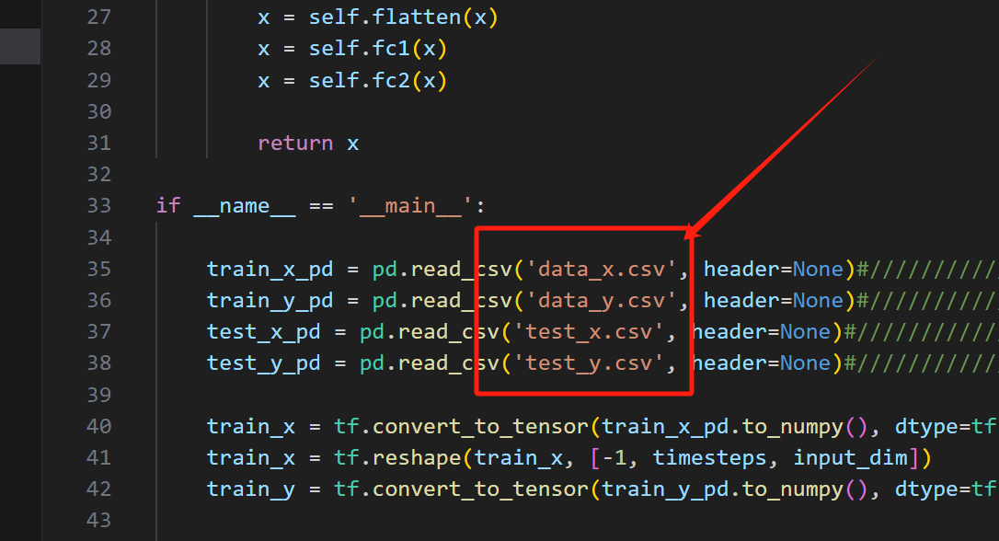

**25、一切准备就绪后右键点击 运行python->在终端中运行python文件**



**26、成功运行完后左边会出现一个model.tflite文件**

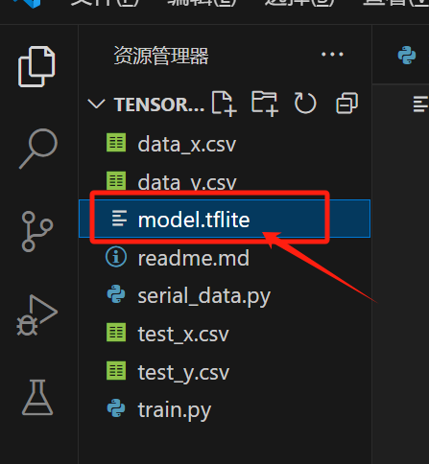

**27、打开新的终端，选择git bash（如果你的电脑是window）**

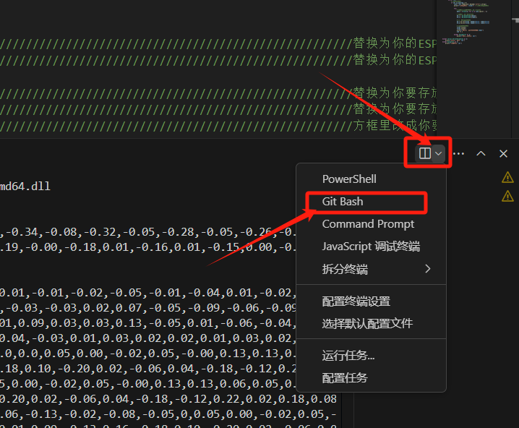

**28、在新的gitbash终端中输入指令并回车：**

**```xxd -i model.tflite > model.h```**

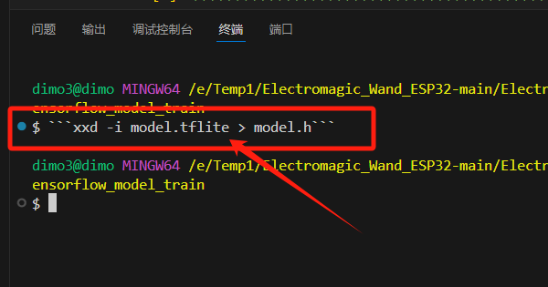

**29、此时左上角会生成一个新的model.h文件**

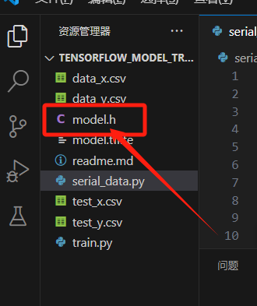

**30、把这个文件复制，然后打开wand文件夹，与wand文件同级存放，以下以wand_example为例**

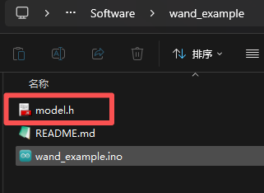

**31、替换掉原有的.h模型文件**

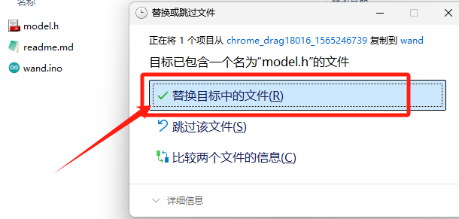

**32、此时再打开wand文件，调整一下你的代码（按键、动作对应的控制等）**

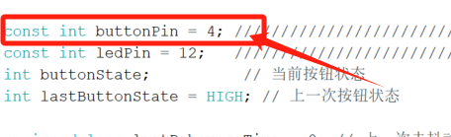

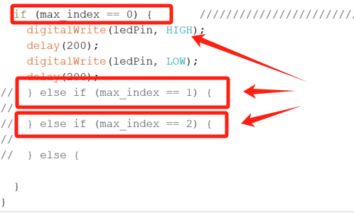

**33、左上角点击上传**

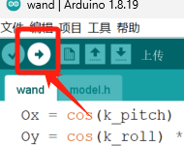

**34、此时，你的 魔杖 就注魔完成了。**

**你可以开始使用你的魔杖了：点击按键->松开按键->在两秒内做动作->魔杖识别并执行设置好的代码。**